岭南师范学院
学生实验报告

实验课程名称：数据结构课程实践
实验项目名称：实验一
实验类型：综合
指导教师：肖旭光

实验日期：2026 年 7月 7日
学生姓名 | 何子谦 | 学 号 | 202508764506
班 级 | 5班 | 专业名称 | 软件工程
实验组  其他成员 | 无
实验地点 | 致知楼205

实验目的与要求
目的：
（1）C项目工程化实践：理解C语言多文件开发、函数调用、工程架构等基础知识，并能应用于小型程序开发与问题求解；
（2）数据结构模块化实践：理解排序算法、数组与指针的特性及基本运算，掌握模块化编程思想，并能应用于数据处理实际问题。

要求：
每道题目都要写出以下三个步骤：
- 梳理题目解题思路，采用思维导图、流程图或伪代码形式完整呈现程序设计逻辑；
- 根据项目规范搭建程序框架，给出完整的工程目录结构图；
- 设计测试数据，运行程序并保存对应的输出结果截图，完成功能验证。

实验内容
（1）创建C语言工程项目，包含C工程的常见目录
（2）模块化封装排序算法：选择排序（使用数组）、插入排序（使用数组）、冒泡排序（使用数组），在主函数中调用。

实验设备与软件环境
（1）硬件环境：笔记本电脑；
（2）软件环境：Trae/DEV/Visual studio code；

实验过程与结果（可贴图）
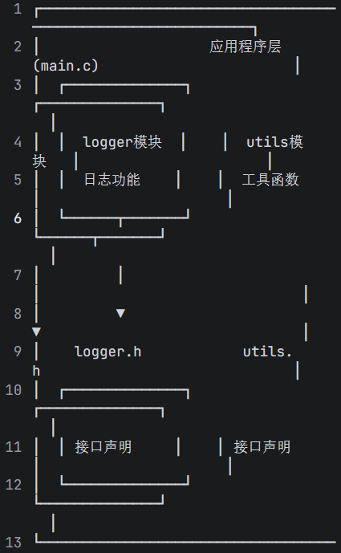
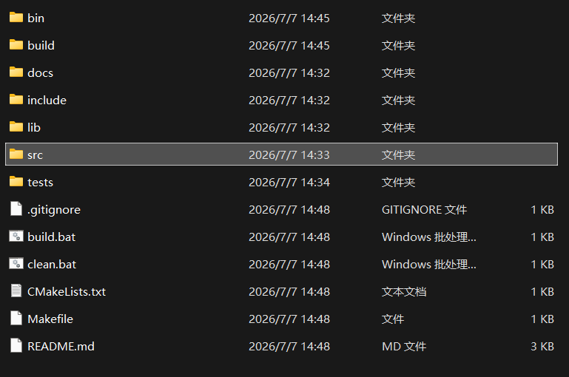
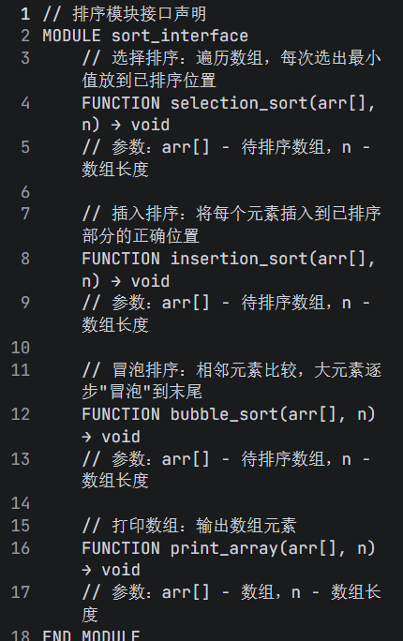
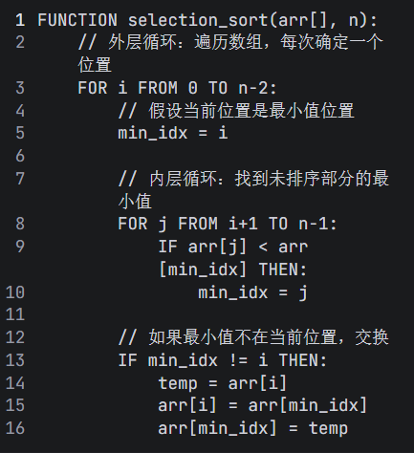
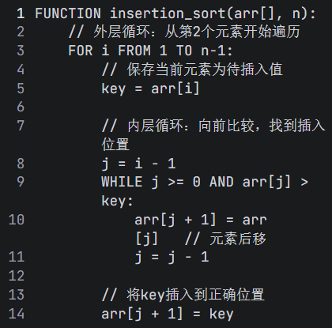
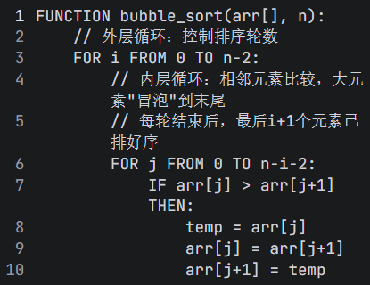
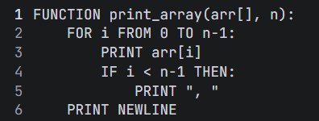
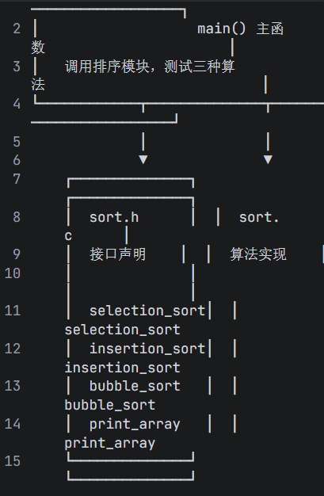
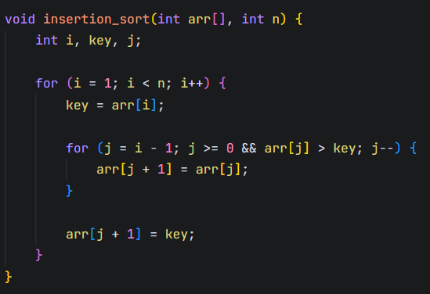
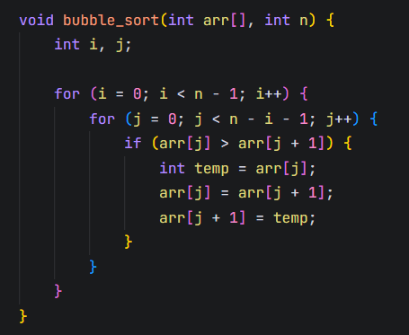
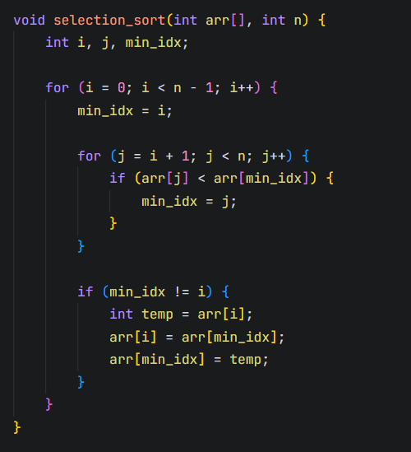
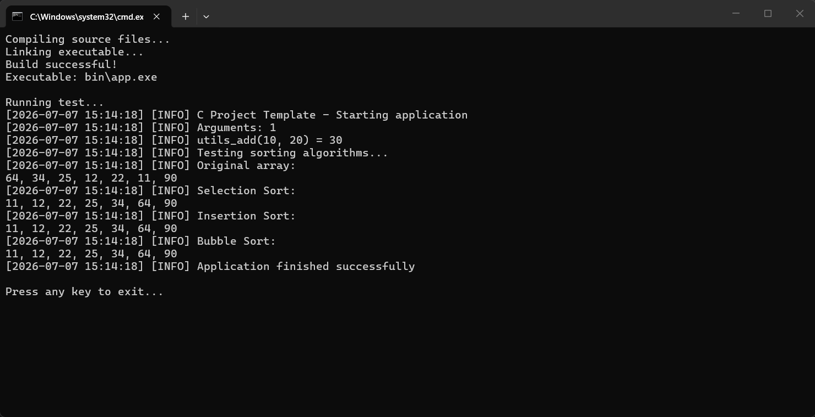

操作异常问题与解决方案
1.在trae中无法直接通过powershell运行
解决方案：用电脑的cmd运行或者直接在文件夹中双击使用，在trae中修改代码

实验总结
## 实验总结

### 一、项目框架搭建

1. **目录结构**：按照C工程标准搭建了`src`（源代码）、`include`（头文件）、`tests`（测试）、`bin`（可执行文件）、`build`（构建中间文件）等目录，实现了代码的模块化管理。

2. **构建系统**：创建了Windows批处理脚本`build.bat`和`clean.bat`，实现一键编译、链接和运行；同时提供了`Makefile`和`CMakeLists.txt`，支持Linux/Mac跨平台构建。

3. **模块划分**：项目包含日志模块（logger）、工具函数模块（utils）和排序模块（sort），每个模块通过头文件声明接口，源文件实现功能，符合模块化编程规范。

### 二、排序算法实现

4. **算法封装**：在`sort.c`中实现了选择排序、插入排序和冒泡排序三种算法，通过`sort.h`声明接口，实现了算法的独立封装。

5. **算法原理**：选择排序通过选择最小值交换实现，插入排序通过元素后移插入实现，冒泡排序通过相邻元素比较交换实现，三种算法均为原地排序，空间复杂度为O(1)。

6. **测试验证**：在`main.c`中使用测试数组`{64, 34, 25, 12, 22, 11, 90}`对三种算法进行测试，运行结果显示所有算法均正确输出有序数组`{11, 12, 22, 25, 34, 64, 90}`。

### 三、实验收获

7. **工程能力**：掌握了C语言项目的标准目录结构和构建脚本编写方法，学会了模块化编程思想。

8. **算法理解**：深入理解了三种基本排序算法的原理和实现，掌握了算法复杂度分析方法。

9. **问题解决**：学会了处理Windows环境下路径问题和脚本执行问题，提高了实际开发能力。

